Projecto: The parts of my house

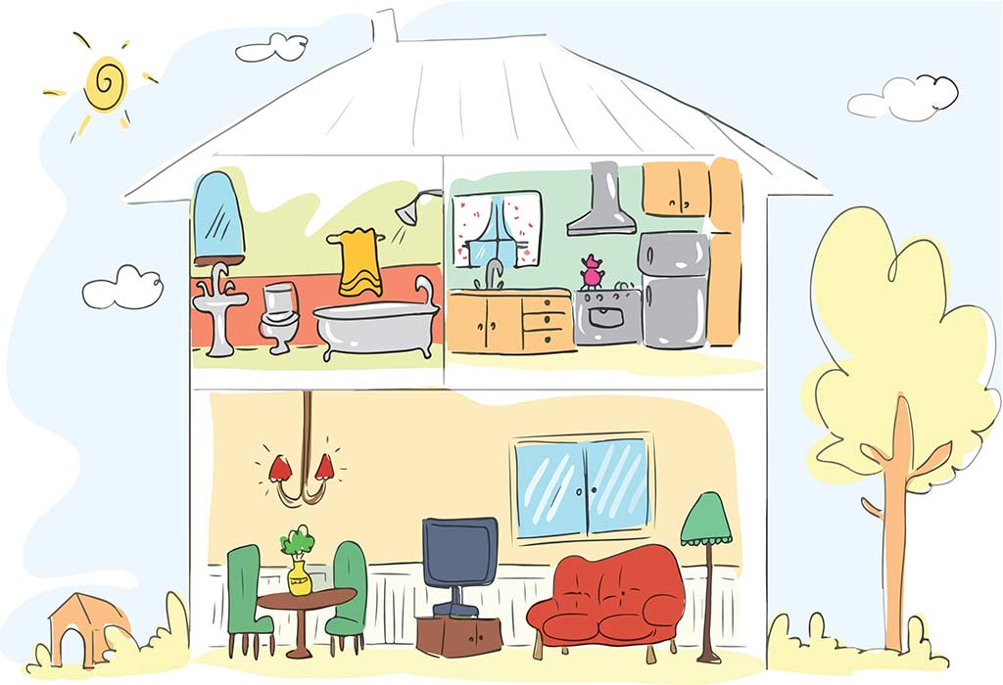

Intrucciones:
Preparar un video en el que los estudiantes mencionarán y mostrarán las partes de la casa (kitchen, living room, bedroom, bathroom, dining room) y algunos objetos de la casa utilizando las estructuras This is – These are / There is – There are.
Ejemplo:
This is my bedroom, in my bedroom there is a bed, a night table and a closet.

Los videos se presentarán a la clase el día 23 de mayo.
Enviar video al correo: agranados@sagradocorazon.edu.co
Plazo para entrega: 22 de mayo 11:59 pm

